文件编号：
模板版本：

DDR3带宽性能分析

制定：邢海涛
审核：
批准：

中国大恒（集团）有限公司北京图像视觉技术分公司
2014年06月03日

版本历史

版本号 | 日期 | 撰写人 | 变更内容
V1.0.0 | 2014-06-03 | 邢海涛 | 初稿
V1.0.1 | 2014-06-10 | 邢海涛 | - 添加仿真数据和板上测试数据  - 添加前端带宽的计算方法  - 补充实验数据
V1.0.2 | 2014-06-12 | 邢海涛 | 修改总结内容
V1.0.3 | 2014-06-12 | 邢海涛 | 计算前端带宽章节，添加Python1300为什么不使用帧消隐的时间计算带宽
V1.0.4 | 2014-06-12 | 邢海涛 | - 添加FPGA速度等级对比  - 删除Python1300的帧率描述，因为帧率不是影响帧缓存带宽的因素  - Refresh的时间中tRP是9个CLK而不是8个CLK，做出更正  - 增加最短行有效时间的描述  - 添加MT41J64M16-187E-800Mbps的带宽计算内容  - 增加帧缓存模块带宽的计算方法
V1.0.5 | 2015-03-03 | 邢海涛 | 在2.1中添加Trtp的仿真示意图

目录
1. 带宽分析概述 5
1.1. 帧缓存模块数据流分析 5
1.2. MER-U3项目需求 5
2. DDR3 芯片带宽计算 7
2.1. 所用时序参数 7
2.2. Micron-MT41J64M16-187E 8
2.2.1. 660Mbps理论带宽计算 8
2.2.2. 800Mbps理论带宽计算 11
2.3. Samsung-K4B1G0846G-BCH9 14
2.3.1. 660Mbps理论带宽计算 14
2.3.2. 800Mbps理论带宽计算 15
3. MCB 帧缓存模块带宽计算 17
3.1. 计算方法 17
3.2. Micron-MT41J64M16-187E 17
3.2.1. 8pin-660Mbps 17
3.2.2. 800Mbps 22
4. 前端带宽计算 24
4.1. 计算方法 24
4.1.1. Python1300 24
5. 帧缓存模块仿真验证 25
5.1. 仿真方法 25
5.2. Micron-MT41J64M16-187E 25
5.2.1. 8pin-660Mbps 25
6. 帧缓存模块板上测试 29
6.1. Micron-MT41J64M16-187E 29
6.1.1. 8pin-660Mbps 29
7. 总结 32
7.1. MER-U3项目 32
7.1.1. 理论计算与测试结果 32
7.1.2. FPGA速度等级对比 32

带宽分析概述

帧缓存模块数据流分析
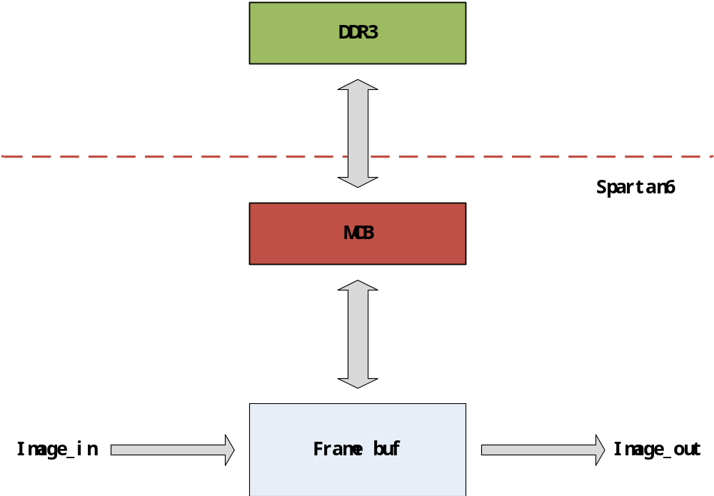
Figure 1-1 帧缓存模块数据流分析
帧缓存模块将输入的图像数据通过MCB存入外部DDR3芯片当中，起到了数据隔离的作用。在整个数据通路上，有几个主要的数据交换节点，这些节点的带宽决定了帧缓存模块的最终的带宽性能。
首先是DDR3芯片的带宽，根据我们读写的方式，会有一定的协议开销。然后是帧缓存模块与MCB之间的带宽，是有帧缓存模块的时钟速度决定的。二者的最小值决定了帧缓存模块的最低带宽。
最后是前端输入信号的带宽，该带宽不能超过帧缓存模块的最低带宽。

MER-U3项目需求
MER-U3项目准备用8位宽度的DDR3芯片，FPGA选用Spartan6系列。MCB与DDR3的数据端口为8bit，FPGA速度等级为-2的芯片DDR引脚的最大速率能够到666.666Mbps，-3的芯片最大速率能够到800Mbps。基于成本因素，目前考虑用-2的芯片。由于本地晶振是40MHz，通过PLL只能倍频到660MHz的速率，不能完全达到-2芯片的引脚速率。
8位宽的DD3芯片与16位宽的DDR3芯片是引脚兼容的，只是少了udm udqs udsn和高8位DQ共11个引脚。实际测试的时候，可以不连接这些引脚。

DDR3 芯片带宽计算

所用时序参数
计算DDR3的带宽主要用到的时序参数是Trp Trcd Tcl Tcwl Twr和Trtp。在Micron手册中，对这几个参数的描述如下：
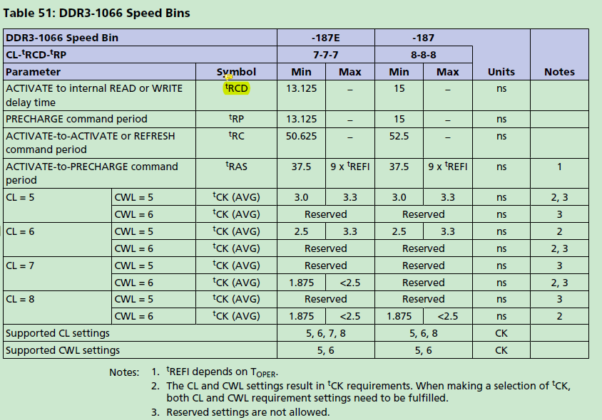 | 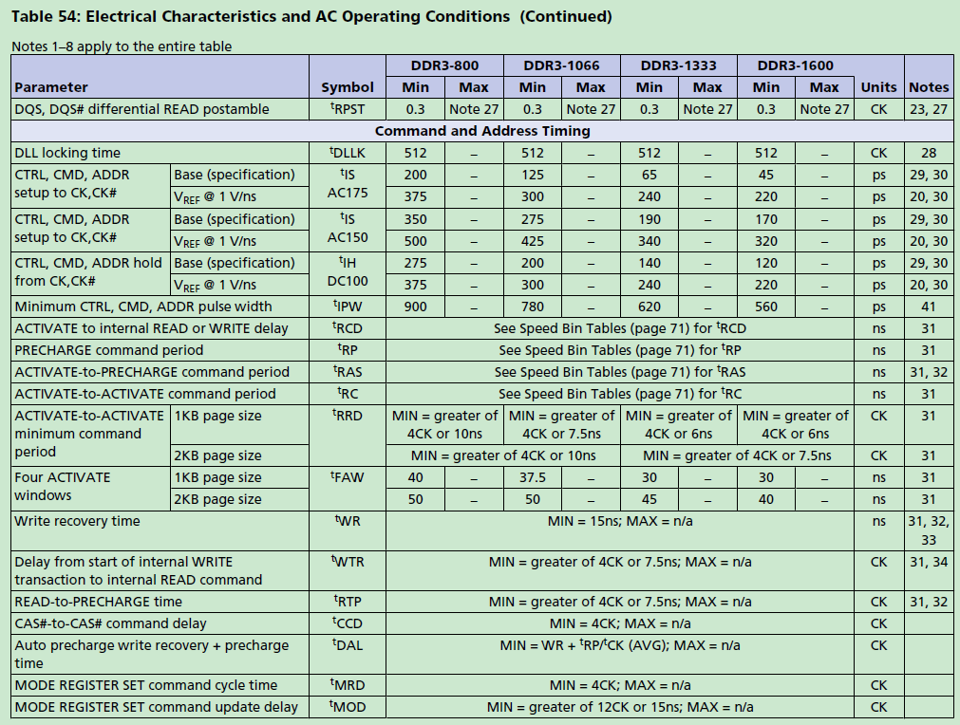

Trp：预充电命令的时间周期，最少是13.125ns
Trcd：激活命令的时间周期，最少是13.125ns
Tcl：读潜伏周期，设置为6
Tcwl：写潜伏周期，设置为5
Twr：写操作到预充电之间的间隔，最少15ns。出现在DQ上的最后一个数据与Precharge命令的间隔。
Trtp：读操作到预充电之间的间隔，最少7.5ns。该参数的意思是：读操作结束之后可以不等数据传输结束就产生预充电命令，即预充电命令可以提前发出，节省了时间。
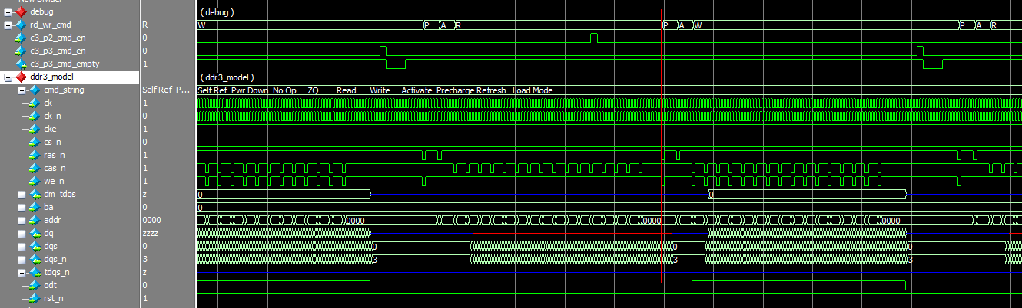
Figure 2-2 Trtp 的示意图
当读操作还没有结束的时候，MCB就发出了Precharge的命令，即红线所在位置，这项功能会提高MCB的效率，是MCB的特色。

DDR3带宽最繁忙的时刻是读写交互进行，且读写均发生在同一个bank的不同row的时刻。此时每次读写都需要precharge命令和activate命令。
每次读写256个Byte之后，更换读写命令。写命令的row地址为0x0002，读命令的row地址为0x1002，读写发生在不同的row。当读写命令的bank地址相同时，每次读写操作都需要precharge命令和activate命令。

Micron-MT41J64M16-187E

660Mbps理论带宽计算

DDR3参数
DDR3的CLK时钟周期是3.03ns
参数 | 解释 | 手册规定 | DDR3-660下计算
Trp | Precharge命令时间 | 最小值13.125ns | 5CLK
Trcd | Activate命令时间 | 最小值13.125ns | 5CLK
CWL | 写延迟时间 | 5 | 5CLK
CL | 读延迟时间 | 6 | 6CLK
Twr | Write recovery  最后一个写数据到precharge命令的时间 | 最小值15ns | 5CLK
Trtp | Read to precharge time | 最小值4CLK或者7.5ns | MCB效率原因，读操作结束前可以提前3CLK发出PRECHARGE
Trfc | REFRESH-to-ACTIVATE or REFRESH  command period | 最小值110ns | 37CLK
Trefi | 刷新间隔时间 | 7.8us | 7.8us

DDR3读写时钟周期
- 写256Byte-16pin：
Trp+Trcd+Tcwl+Tburst+Twr=5clk+5clk+5clk+64clk+5clk=84clk
- 写256Byte-8pin：
Trp+Trcd+Tcwl+Tburst+Twr=5clk+5clk+5clk+128clk+5clk=148clk
- 读256Byte-16pin：
Trp+Trcd+Tcl+Tburst+Trtp=5clk+5clk+6clk+64clk-3clk=77clk
- 读256Byte-8pin：
Trp+Trcd+Tcl+Tburst+Trtp=5clk+5clk+6clk+128clk-3clk=141clk

DDR3读写带宽
- 16pin带宽：
读写一次的时间总计为84+77=161clk，带宽为512Byte/(161*3.03ns) = 1.049GByte/s，与理论的1.32GByte/s相比，效率为79.5%。
- 8pin带宽：
读写一次的时间总结为148clk+141clk=289clk，带宽为512Byte/(289*3.03) = 584.695MByte/s，与理论的660MByte/s相比，效率为88.59%。

DDR3读写带宽
- 16pin带宽：
每次读写操作的时间为161clk，即488ns，那么读写完一个bank的实际大约是3.9us。这样计算来看，每读写2个bank，就会有一次refresh的操作，由于refresh会把所有的row都关闭，因此，在新的bank打开row的时候，就不用precharge命令了。
每个bank中，一个row的数据量为1024*16bit=2KByte，可以容纳8次读写操作的数据量。这样每8个读写操作就会少一个precharge命令。平均下来每个读写操作会少5/8=0.625clk。
带宽为512Byte/(160.325*3.03ns) = 1.053GByte/s，与理论的1.32GByte/s相比，效率为79.8%。

- 8pin带宽：
每次读写操作的时间为289clk，即857ns，那么读写完一个bank的实际大约是3.5us。这样计算来看，每读写2个bank，就会有一次refresh的操作，由于refresh会把所有的row都关闭，因此，在新的bank打开row的时候，就不用precharge命令了。
每个bank中，一个row的数据量为1024*8bit=1KByte，可以容纳4次读写操作的数据量。这样每8个读写操作就会少一个precharge命令。平均下来每个读写操作会少5/4=1.25clk。
带宽为512Byte/(287.75*3.03ns) = 587.235MByte/s，与理论的660MByte/s相比，效率为88.97%。

Refresh的影响
Refresh命令会打断读写操作，每7.8us会产生一次refresh命令，打断写操作的时间比较长。如果在写的过程中出现refresh，那么首先要等待Twr的时间，然后关闭所有row，再刷新，刷新之后再打开行，继续发出写命令。因此总共的打断时间是Twr+Trp(MCB)+Trfc+Trcd+CWL，由于MCB的影响，此处的Trp大于正常值，为9CLK。计算结果为：5CLK+9CLK+37CLK+5CLK+5CLK=61CLK=184.83ns。
MCB周期性地发出Refresh命令，最大间隔是7800ns，实际上的间隔要比7800ns要小一些，从仿真图上看，间隔时间在7600ns~7800ns之间。因此，计算 Refresh带来的效率损失，效率为(7600ns-184.83ns)/7600ns = 97.5%。
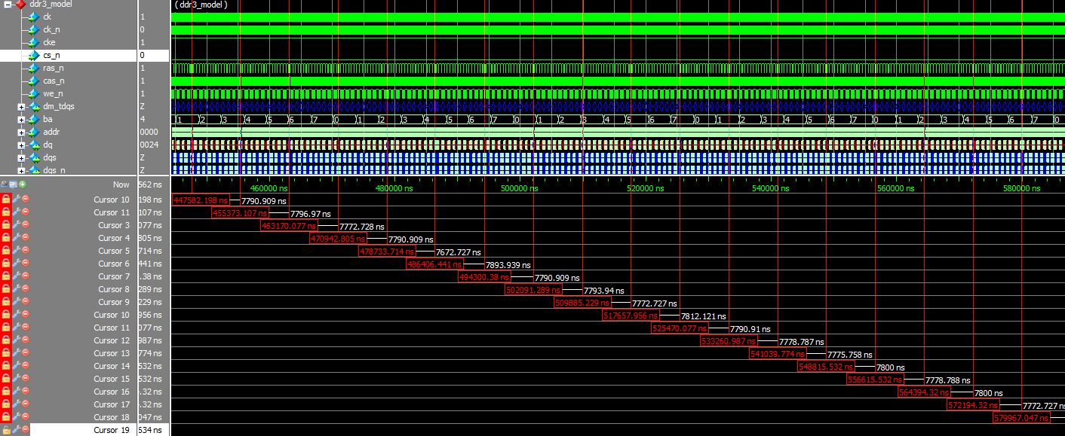
Figure 2-3 DDR3 refresh命令间隔

- 16pin带宽：
读写一次的时间总计为84+77=161clk，带宽为(512Byte/(160.325*3.03ns) )*97.5% = 1.027GByte/s，与理论的1.32GByte/s相比，效率为77.8%。
- 8pin带宽：
读写一次的时间总结为148+141+15=289clk，带宽为(512Byte/(287.75*3.03)) *97.5% = 572.554MByte/s，与理论的660MByte/s相比，效率为86.75%。

800Mbps理论带宽计算

DDR3参数
DDR3的CLK时钟周期是2.5ns
参数 | 解释 | 手册规定 | DDR3-800下计算
Trp | Precharge命令时间 | 最小值13.125ns | 6CLK
Trcd | Activate命令时间 | 最小值13.125ns | 6CLK
CWL | 写延迟时间 | 5 | 5CLK
CL | 读延迟时间 | 6 | 6CLK
Twr | Write recovery  最后一个写数据到precharge命令的时间 | 最小值15ns | 6CLK
Trtp | Read to precharge time | 最小值4CLK或者7.5ns | MCB效率原因，读操作结束前可以提前3CLK发出PRECHARGE
Trfc | REFRESH-to-ACTIVATE or REFRESH  command period | 最小值110ns | 44CLK
Trefi | 刷新间隔时间 | 7.8us | 7.8us

DDR3读写时钟周期
      - 写256Byte-16pin：
Trp+Trcd+Tcwl+Tburst+Twr=6clk+6clk+5clk+64clk+6clk=87clk
      - 写256Byte-8pin：
Trp+Trcd+Tcwl+Tburst+Twr=6clk+6clk+5clk+128clk+6clk=151clk
- 读256Byte-16pin：
Trp+Trcd+Tcl+Tburst+Trtp=6clk+6clk+6clk+64clk-3clk=79clk
- 读256Byte-8pin：
Trp+Trcd+Tcl+Tburst+Trtp=6clk+6clk+6clk+128clk-3clk=143clk

DDR3读写带宽
      - 16pin带宽：
读写一次的时间总计为87+79=166clk，带宽为512Byte/(166*2.5ns) = 1.233GByte/s，与理论的1.6GByte/s相比，效率为77.1%。
      - 8pin带宽：
读写一次的时间总结为151clk+143clk=294clk，带宽为512Byte/(294*2.5) = 696.598MByte/s，与理论的800MByte/s相比，效率为87.07%。

DDR3读写带宽
- 16pin带宽：
每次读写操作的时间为166clk，即415ns，那么读写完一个bank的实际大约是3.32us。这样计算来看，每读写2个bank，就会有一次refresh的操作，由于refresh会把所有的row都关闭，因此，在新的bank打开row的时候，就不用precharge命令了。
每个bank中，一个row的数据量为1024*16bit=2KByte，可以容纳8次读写操作的数据量。这样每8个读写操作就会少一个precharge命令。平均下来每个读写操作会少5/8=0.625clk。
带宽为512Byte/(165.325*2.5ns) = 1.238GByte/s，与理论的1.6GByte/s相比，效率为77.4%。

- 8pin带宽：
每次读写操作的时间为294clk，即735ns，那么读写完一个bank的实际大约是2.94us。这样计算来看，每读写3个bank，就会有一次refresh的操作，由于refresh会把所有的row都关闭，因此，在新的bank打开row的时候，就不用precharge命令了。
每个bank中，一个row的数据量为1024*8bit=1KByte，可以容纳4次读写操作的数据量。这样每8个读写操作就会少一个precharge命令。平均下来每个读写操作会少5/4=1.25clk。
带宽为512Byte/(292.75*2.5ns) = 699.573MByte/s，与理论的800MByte/s相比，效率为87.44%。

Refresh的影响
Refresh命令会打断读写操作，每7.8us会产生一次refresh命令，打断写操作的时间比较长。如果在写的过程中出现refresh，那么首先要等待Twr的时间，然后关闭所有row，再刷新，刷新之后再打开行，继续发出写命令。因此总共的打断时间是Twr+Trp(MCB)+Trfc+Trcd+CWL，由于MCB的影响，此处的Trp大于正常值，为9CLK。计算结果为：6CLK+9CLK+44CLK+6CLK+5CLK=70CLK=175ns。
MCB周期性地发出Refresh命令，最大间隔是7800ns，实际上的间隔要比7800ns要小一些，从仿真图上看，间隔时间在7600ns~7800ns之间。因此，计算 Refresh带来的效率损失，效率为(7600ns-175ns)/7600ns = 97.6%。
Figure 2-4 DDR3 refresh命令间隔

- 16pin带宽：
读写一次的时间总计为84+77=161clk，带宽为(512Byte/(165.325*2.5ns) )*97.6% = 1.209GByte/s，与理论的1.60GByte/s相比，效率为75.56%。
- 8pin带宽：
读写一次的时间总结为148+141+15=289clk，带宽为(512Byte/(292.75*2.5ns)) *97.6% = 682.783MByte/s，与理论的800MByte/s相比，效率为85.34%。

Samsung-K4B1G0846G-BCH9

660Mbps理论带宽计算

DDR3参数
DDR3的CLK时钟周期是3.03ns
参数 | 解释 | 手册规定 | DDR3-660下计算
Trp | Precharge命令时间 | 最小值13.5ns | 5CLK
Trcd | Activate命令时间 | 最小值13.5ns | 5CLK
CWL | 写延迟时间 | 5 | 5CLK
CL | 读延迟时间 | 6 | 6CLK
Twr | Write recovery  最后一个写数据到precharge命令的时间 | 最小值15ns | 5CLK
Trtp | Read to precharge time | 最小值4CLK或者7.5ns | MCB效率原因，读操作结束前可以提前3CLK发出PRECHARGE
Trfc | REFRESH-to-ACTIVATE or REFRESH  command period | 最小值110ns | 37CLK
Trefi | 刷新间隔时间 | 7.8us | 7.8us
以上各个参数与MT41J64M16-187E的参数一致，因此带宽也是一样的，此处就不重复计算了。

800Mbps理论带宽计算

DDR3参数

DDR3的CLK时钟周期是2.5ns
参数 | 解释 | 手册规定 | DDR3-800下计算
Trp | Precharge命令时间 | 最小值13.125ns | 6CLK
Trcd | Activate命令时间 | 最小值13.125ns | 6CLK
CWL | 写延迟时间 | 5 | 5CLK
CL | 读延迟时间 | 6 | 6CLK
Twr | Write recovery  最后一个写数据到precharge命令的时间 | 最小值15ns | 6CLK
Trtp | Read to precharge time | 最小值4CLK或者7.5ns | MCB效率原因，读操作结束前可以提前3CLK发出PRECHARGE
Trfc | REFRESH-to-ACTIVATE or REFRESH  command period | 最小值110ns | 44CLK
Trefi | 刷新间隔时间 | 7.8us | 7.8us
以上各个参数与MT41J64M16-187E的参数一致，因此带宽也是一样的，此处就不重复计算了。

MCB 帧缓存模块带宽计算

计算方法
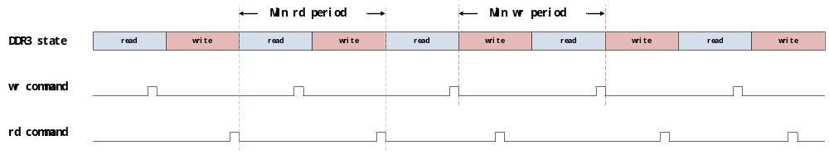
Figure 3-5 MCB读写命令最小周期示意图
写命令周期的起始点为 wr command命令发出的时刻，结束点为下一个wr command命令发出的时刻。相同的，rd command是读命令的起始和结束时刻。从上图可以看出，读写命令的最小值是DDR3芯片完成一次读操作和写操作的时间。

Micron-MT41J64M16-187E

8pin-660Mbps
从上一章的计算可知，在DDR3芯片读写高峰时，完成一次读写操作的时间为148clk+141clk = 289clk。帧缓存模块的读写操作时间都要小于这个时间。

帧缓存模块的读带宽计算
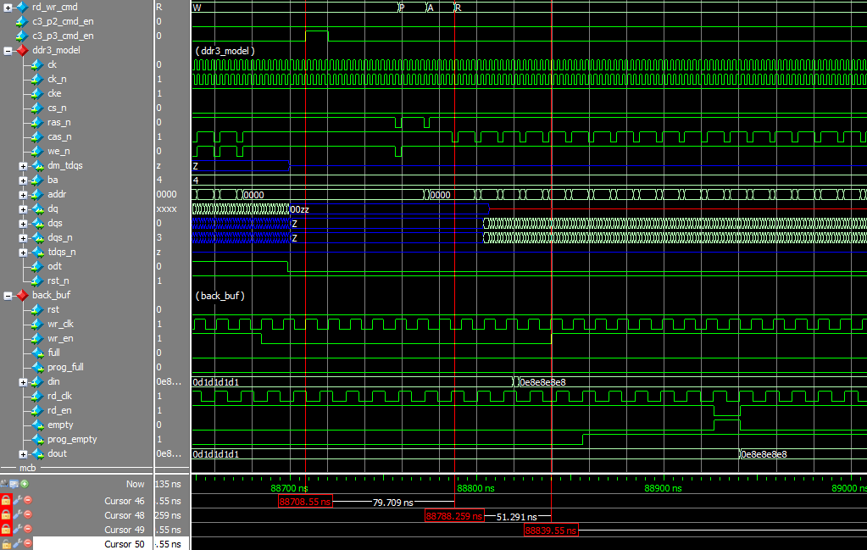
Figure 3-6 MCB 一次读操作的波形示意图

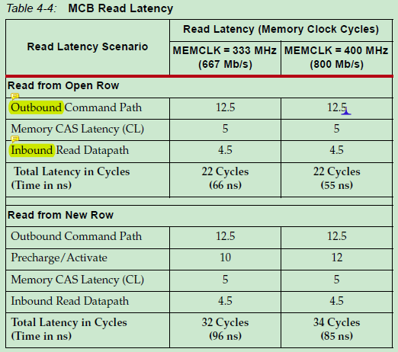
Figure 3-7 MCB读通道的延时信息

帧缓存模块的一次读操作(从MCB中读256Byte数据)的时间包括如下几个部分，MCB latency、ddr3数据的延迟时间、MCB rd fifo空信号反馈时间、读64组数据的时间和结束时间。
帧缓存模块写入cmd，1个frame buf clk。MCB发出第一个命令13 ddr3 clk，DDR3操作时间precharge+activate+cl=16 ddr3 clk。MCB读取数据5个ddr3 clk。同步到MCB的FIFO，1个frame buf clk。帧缓存模块传输64组数据需要64个frame buf clk，读完数据之后发出下一个读命令，需要2个frame buf clk。
因此，帧缓存模块读256Byte到后级FIFO需要的时间是34个ddr3 clk + 68个frame buf clk。

帧缓存模块的写带宽计算
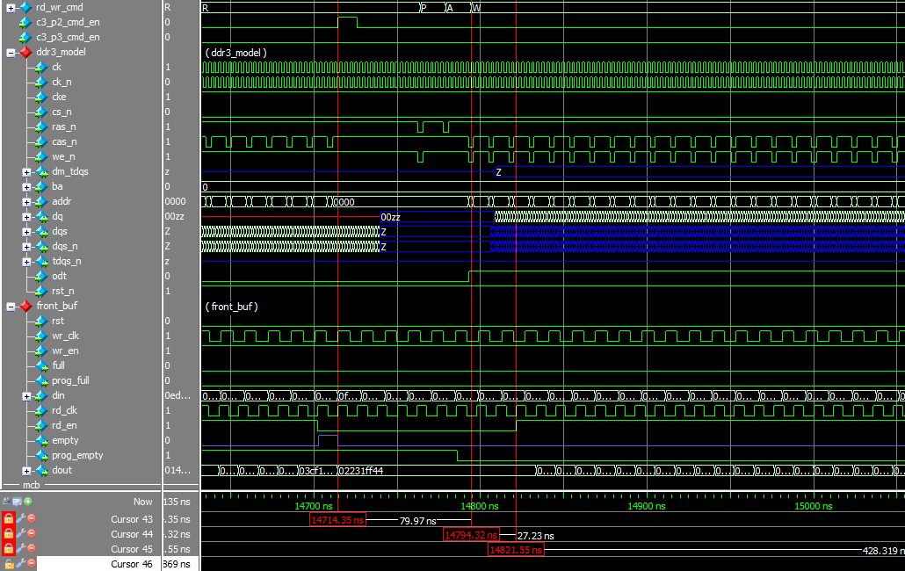
Figure 3-8 MCB 一次写操作的波形示意图
帧缓存模块的一次写操作(向MCB中写256Byte数据)的时间包括如下几个部分，MCB latency、MCB wr fifo满信号反馈时间、写64组数据的时间和结束时间。
与MCB的读通道相比，Xilinx并没有给出MCB写通道具体的延时信息，我们只能通过仿真图对比。因为没有从DDR3回读的环节，写逻辑比读逻辑的延时要少一些。
从仿真上，我们大致可以得到如下的延时信息：
帧缓存模块写入cmd，1个frame buf clk。MCB发出第一个命令13 ddr3 clk，DDR3操作时间precharge+activate+cwl=15 ddr3 clk。帧缓存模块传输64组数据需要64个frame buf clk，读完数据之后发出下一个读命令，需要1个frame buf clk。
因此，帧缓存模块写256Byte到MCB需要的时间是28个ddr3 clk + 66个frame buf clk。可见，写256Byte的时间要小于读256Byte的时间。

总结
- 最大带宽所需的时钟速率
帧缓存模块读写256Byte的时间是：34*3.03+68*Pframe_buf<289*3.03
所以，Pframe_buf<11.36ns，Fframe_buf>88MHz
因此，如果要达到DDR3的最大带宽，就需要帧缓存模块的时钟工作在90MHz以上。

- 帧缓存模块带宽计算方法
上面讨论了帧缓存模块要达到最大带宽所需要的时钟频率，根据上面的讨论，可以总结出时钟频率与帧缓存模块带宽的关系。读逻辑占用的时间比写逻辑多，因此带宽是由读逻辑所决定的。
帧缓存模块所能提供的带宽 = 512Byte/(35*3.03+69*Pframe_buf) = 512Byte/(35*3.03+69*1000/Fframe_buf)，此处Fframe_buf单位为MHz。计算结果为 Byte/ns，再乘以1000000000，结果为Byte/s。
此处的帧缓存模块的带宽计算方法同样适用于16pin的DDR3应用环境。

800Mbps

帧缓存模块的读带宽计算
Figure 3-9 MCB读通道的延时信息

帧缓存模块的一次读操作(从MCB中读256Byte数据)的时间包括如下几个部分，MCB latency、ddr3数据的延迟时间、MCB rd fifo空信号反馈时间、读64组数据的时间和结束时间。
帧缓存模块写入cmd，1个frame buf clk。MCB发出第一个命令13 ddr3 clk，DDR3操作时间precharge+activate+cl=18 ddr3 clk。MCB读取数据5个ddr3 clk。同步到MCB的FIFO，1个frame buf clk。帧缓存模块传输64组数据需要64个frame buf clk，读完数据之后发出下一个读命令，需要2个frame buf clk。
因此，帧缓存模块读256Byte到后级FIFO需要的时间是36个ddr3 clk + 68个frame buf clk。

总结
- 帧缓存模块带宽计算方法
上面讨论了帧缓存模块要达到最大带宽所需要的时钟频率，根据上面的讨论，可以总结出时钟频率与帧缓存模块带宽的关系。读逻辑占用的时间比写逻辑多，因此带宽是由读逻辑所决定的。
帧缓存模块所能提供的带宽 = 512Byte/(36*2.5+68*Pframe_buf) = 512Byte/(36*2.5+68*1000/Fframe_buf)，此处Fframe_buf单位为MHz。计算结果为 Byte/ns，再乘以1000000000，结果为Byte/s。

前端带宽计算

计算方法
前面已经介绍了DDR3芯片和帧缓存模块的带宽计算方法，这两个带宽的最小值决定了帧缓存模块能接收的最大带宽。
帧缓存前端有一个8Kbit的fifo，能容纳1KByte的数据，如果图像大小大于1KByte，那么帧缓存模块就利用不上帧消隐的时间，只能利用上行消隐的时间。此时计算前端带宽时，就不能加上帧消隐的时间，帧缓存模块认定的前端带宽要比实际的前端带宽要大。
- 图像小于1KByte：
前端带宽=图像大小/帧周期

- 图像大于1KByte：
前端带宽=一行图像大小/行周期
且 (像素时钟*4Byte – 帧缓存模块带宽) * 行有效时间 +像素时钟*4Byte*Refresh时间 < 1KByte，即在行有效期间内，不能将前端FIFO填满，这样帧缓存模块才能够利用上行消隐的时间。

Python1300
Python1300芯片的分辨率为1280x1024，分为四个通道传输，每个通道传输1个像素，像素深度为8bit。行有效宽度为320个时钟周期，行消隐宽度为4个时钟周期，像素时钟72MHz。
由于Python1300的图像大小大于1KByte，因此计算前端带宽时不能算上帧消隐的时间，前端带宽 = 72MHz*4Byte*320/(320+4)=284.444MByte/s。
(72MHz*4Byte-286MByte/s)*320*13.888ns+72MHz*4Byte*185ns = 63Byte << 1KByte。行有效期间不会填满FIFO。

帧缓存模块仿真验证

仿真方法
仿真的时候，要模拟DDR3读写开销最大的时刻，此时读写命令都处于同一bank地址但是不同的row地址，每次读写切换的时候，都要伴随着precharge命令和activate命令。
本设计的DDR3地址排序采用ROW-BANK-COL的顺序，当读指针不等于写指针，读写地址接近的时候，就会发生上述现象。
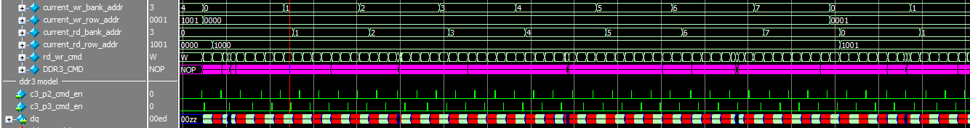
Figure 5-10 读写row地址不同，bank地址相同

Micron-MT41J64M16-187E

8pin-660Mbps
MT41J64M16-187E-660Mbps芯片的最大带宽为572.554MByte/s，对应的前端带宽为286MByte/s，带宽刚好支持。

单行仿真-285MByte/s
像素时钟71.25MHz，行有效50000CLK，一帧中只有一行，前端带宽为71.25MHz*4Byte=285MByte/s。

Figure 5-11 前端FIFO仿真波形
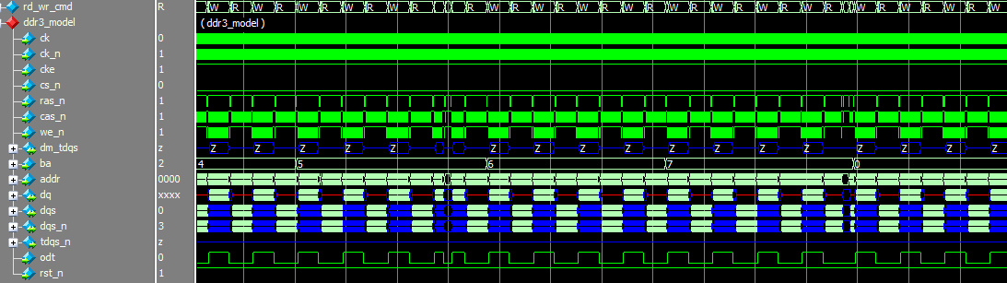
Figure 5-12 ddr3接口波形
仿真结果：
- 前端FIFO的empty信号周期性出现。
- 读写交互进行，DDR3接口没有空闲的时间。每次读写切换都伴随着precharge命令和activate命令。
说明此时仿真的是DDR3的带宽开销最大的情况，帧缓存模块支持此带宽。

单行仿真-286MByte/s
像素时钟71.5MHz，行有效30000CLK，一帧中只有一行，前端带宽为71.5MHz*4Byte=286MByte/s。
Figure 5-13 前端FIFO仿真波形
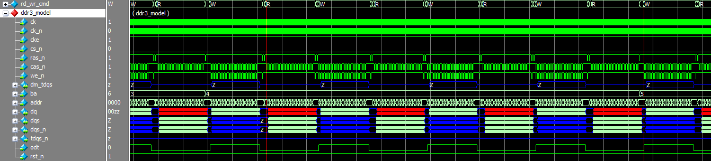
Figure 5-14 接口波形
仿真结果：
- 前端FIFO的empty信号出现的频率逐渐减低，在行尾的时候明显比行头要少不少。
- 读写交互进行，DDR3接口没有空闲的时间。每次读写切换都伴随着precharge命令和activate命令。
说明此时仿真的是DDR3的带宽开销最大的情况，该带宽已经是帧缓存模块的临界值。

Python1300-284.444MByte/s
Python1300的行有效320CLK，行消隐4CLK，像素时钟是72MHz，每个像素点的数据量为8bit。
前端带宽=72MHz*4Byte*320/324=284.444MByte/s。
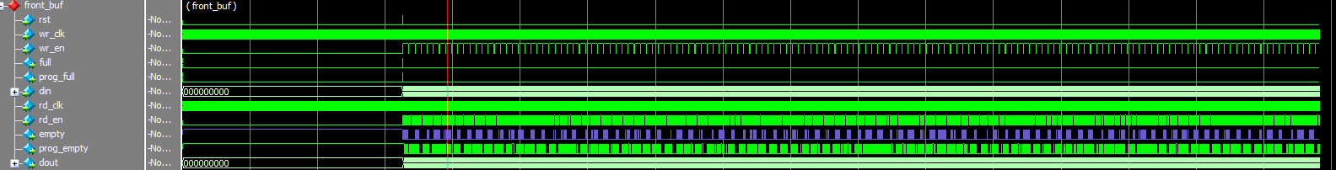
Figure 5-15 前端FIFO仿真波形
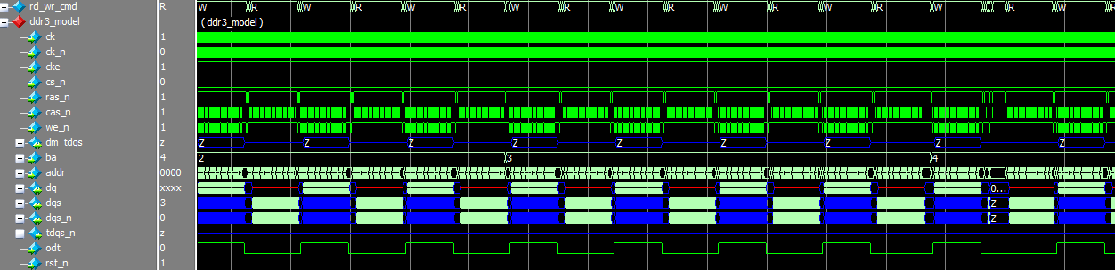
Figure 5-16 ddr3接口波形
仿真结果：
- 前端FIFO的empty信号周期性出现。
- 读写交互进行，DDR3接口没有空闲的时间。每次读写切换都伴随着precharge命令和activate命令。
说明此时仿真的是DDR3的带宽开销最大的情况，帧缓存模块支持此带宽。

Python1300-285.325MByte/s
修改Python1300的行消隐时间，减小为3CLK，其他不变。
前端带宽=72MHz*4Byte*320/323=285.325MByte/s。
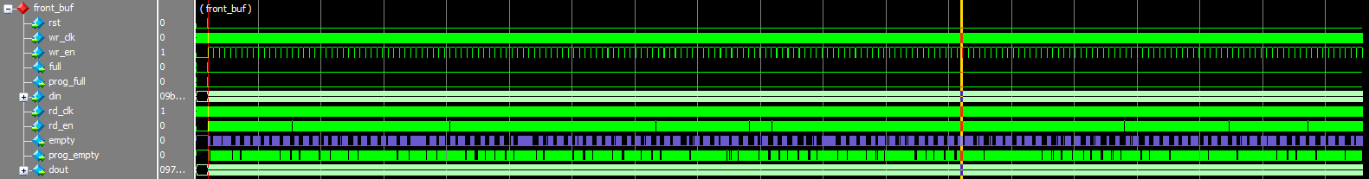
Figure 5-17 前端FIFO仿真波形
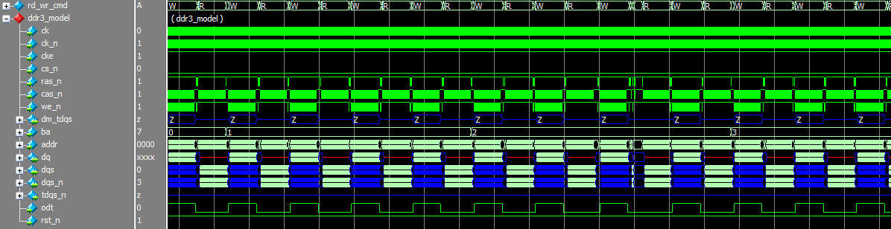
Figure 5-18 ddr3接口波形
仿真结果：
- 前端FIFO的empty信号周期性出现，但是逐渐变得稀疏。
- 读写交互进行，DDR3接口没有空闲的时间。每次读写切换都伴随着precharge命令和activate命令。
说明此时仿真的是DDR3的带宽开销最大的情况，但是处于DDR3带宽的临界值，实际测试还是有风险的。

总结
使用一帧中只有一行的方式仿真，在MT41J64M16-187E的芯片上，MCB的数据管脚为8bit，数据速率为660Mbps的情况下，仿真的最大带宽是285MByte/s。
Python1300的带宽为284.444MByte/s，经过仿真来看，也是可以支持的。如果把行消隐时间降低，带宽变为285.325MByte/s，就处于DDR3带宽的临界值了。

帧缓存模块板上测试

Micron-MT41J64M16-187E

8pin-660Mbps

Python1300带宽测试
FPGA程序
程序 svn地址 | http://192.168.10.30/svn/hw_mer/branches/xinghaotao/fpga_module/frame_buffer
程序 svn版本 | 2691

硬件环境：
MCB与DDR3的接口为8bit，而DDR3是16bit的芯片。与DDR3相比，MCB少了8跟数据线，一个udm信号，一个udqs信号和一个udsn信号。FPGA不驱动这些信号。

测试过程：
前端输入仿照python1300的波形，分辨率为1280x1024，行有效320CLK，行消隐4CLK，每个像素点的数据量为8bit，每一行的输入带宽为284.4MByte/s。
前端产生了一帧数据之后，根据一帧图像内容，生成一个CRC校验码，放入单独的crc_fifo当中。后端读取完一帧数据之后，将计算好的CRC校验码与CRC_FIFO中的校验码相比较，如果相等，则发出good frame 信号，如果不等，则发出bad frame 信号。
测试一段时间之后，比较发出的帧数和结束到的good frame的个数，如果二者相等，则说明在此带宽下，帧缓存模块工作正常。
从2014-06-05晚上7点测试到2014-06-06早上8点40，共发出10,247,564帧，接收到good frame 10,247,564帧，二者相等。帧缓存模块在此模式下，工作正常。
Figure 6-19 测试结果

Python1300最大带宽测试
本实验测试在MCB的数据位宽为8bit，DDR3芯片为MT41J64M16-187E上的最大带宽。

FPGA程序
程序 svn地址 | http://192.168.10.30/svn/hw_mer/branches/xinghaotao/fpga_module/frame_buffer
程序 svn版本 | 2708

硬件环境：
MCB与DDR3的接口为8bit，而DDR3是16bit的芯片。与DDR3相比，MCB少了8跟数据线，一个udm信号，一个udqs信号和一个udsn信号。FPGA不驱动这些信号。

测试过程：
前端数据源仿照python1300的波形，行有效为320CLK，可以调节行消隐时间。
- 行消隐4CLK
前端带宽=72MHz*4Byte*320/(324)=284.444MByte/s
前端FIFO不会满，说明DDR3可以支持此带宽。

- 行消隐3CLK
前端带宽=72MHz*4Byte*320/(323)=285.325MByte/s
前端FIFO会满，说明DDR3不能支持此带宽。

- 总结
通过以上两个实验，说明DDR3能够支持的最大带宽处于284.444MByte/s ~ 285.325MByte/s之间。采用MT41J64M16-187E的DDR3芯片，FPGA采用8bit模式，速率为660Mbps，可以支持Python1300的输入带宽。

总结

MER-U3项目

理论计算与测试结果
DDR3芯片为MT41J64M16-187E，FPGA芯片的速度等级为-2，MCB引脚速率为660Mbps时，经过理论计算和仿真验证，在DDR3协议开销最大的时刻，可以提供的最大带宽约为286MByte/s。此时的帧缓存模块的时钟最少是90MHz。
Python1300的输入带宽最大为284.444MByte，理论上小于DDR3最繁忙时刻的带宽。经过板上测试，DDR3芯片为MT41J64M16-187E，帧缓存模块的前端FIFO没有发生溢出的现象，说明帧缓存模块实际上也是可以支持Python1300的带宽的。

FPGA速度等级对比
比较项 | FPGA速度等级和FPGA的数据管脚个数
比较项 | -2 |  | -3
比较项 | 16DQ | 8DQ | 16DQ | 8DQ
最大DQ速率 | 667Mbps |  | 800Mbps
实际项目DQ速率 | 660Mbps |  | 800Mbps
支持的最大带宽 | 1.027GByte/s | 572.554MByte/s | 1.209GByte/s | 682.783MByte/s
对应的前端带宽 | 513.5MByte/s | 286.2 MByte/s | 604.5MByte/s | 341.3MByte/s
千片报价-CSG324封装 | LX9-$10 |  | LX9-$11
千片报价-CSG324封装 | LX16-$15 |  | LX16-$16
千片报价-CSG324封装 | LX25-$21 |  | LX25-$23
千片报价-FTG256封装 | LX9-未询价 |  | LX9-$9.5
千片报价-FTG256封装 | LX16-未询价 |  | LX16-$14
千片报价-FTG256封装 | LX25-未询价 |  | LX25-$20

